УТВЕРЖДЕНО
Директор
ГУ санаторий «Белая Русь»
___________С.М. Северин
«16» сентября 2025 г.

ТЕХНИЧЕСКОЕ ЗАДАНИЕ
на изготовление, поставку, сборку и установку двухсторонних светодиодных LED-экранов

1. Предмет закупки: изготовление, поставка, сборка двухсторонних светодиодных LED-экранов (далее – Товар).
2. Наименование товара: согласно Спецификации (Приложение №1).
3. Место поставки: Краснодарский край, М.О. Туапсинский, п. Майский,ул Центральная д.14, ГУ санаторий «Белая Русь»
4. Срок поставки, сборки, установки: 35 рабочих дней с момента поступления предоплаты на расчетный счет поставщика.
5. Покупатель производит оплату на основании выставленного Поставщиком счета, в порядке предоплаты в размере 70 % от цены договора. Окончательный расчет производится в течении 5 (пяти) рабочих дней после получения товара.
6. Общие технические требования к товару.
6.1. Товар должен соответствовать следующим требованиям к техническим параметрам: двухсторонний экран; размер экрана, мм – 960х1920; шаг пикселя, мм – 2,5; разрешение экрана, pix – 384х768; угол обзора, H/V – 140/140; класс защиты, IP – 20; синхронное управление.
6.2. Технические и качественные характеристики товара указаны в Спецификации к Техническому заданию.
6.3. Товар должен быть новым (ранее не находившимся в использовании у поставщика или у третьих лиц), не должен находиться в залоге, под арестом или под иным обременением. Все руководства пользователя должны быть на русском языке. Инструкция по применению должна быть на русском языке.
6.4. Требования к стандартам на товар.
Поставляемый Товар должен соответствовать ГОСТам, стандартам, требованиям и сертификатам, действующим в отношении данного вида Товара, а также иным обязательным требованиям на данный вид товара, установленным в Российской Федерации.
6.5. Требования к сертификации товара.
Товар должен быть сертифицирован (декларирован) в соответствии с постановлением Правительства РФ от 01.12.2009 г. № 982 «Об утверждении единого перечня продукции, подлежащей обязательной сертификации, и единого перечня продукции, подтверждение соответствия которой осуществляется в форме принятия декларации о соответствии». Указанные документы предоставляются в комплекте документации, а также вместе с Товаром.
6.6. Требования к контролю качества и приемке Товара.
Поставщик обязан предоставить одновременно с продукцией технические паспорта и сертификаты на продукцию. Продукция должна быть новой и ранее неиспользованной, изготовлена в соответствии с Техническим Регламентом Таможенного Союза. Маркировка упаковки, должна быть осуществлена в соответствии с техническим регламентом Таможенного союза «О безопасности упаковки» (ТР ТС 005/2011).
7. Общие требования к документации.
Одновременно с передачей Товара Поставщик обязан вместе с товарной накладной и счет-фактурой/ счетом передать все относящиеся к Товару документы, предусмотренные действующим законодательством для товара данного вида (сертификат соответствия, свидетельство о декларировании).
8. Общие требования к условиям поставки товара.
8.1. Требования к упаковке:
Поставщик должен отгрузить Товар в упаковке соответствующей требованиям:
- ТР ТС 005/2011 "О безопасности упаковки".
Товар должен быть упакован Поставщиком таким образом, чтобы исключить его порчу, повреждение и (или) уничтожение. Стоимость тары и упаковки входит в стоимость Товара. В каждое транспортное место должны быть вложены документы (накладные, упаковочные листы и т.п.), содержащие полную информацию о номенклатуре и количестве товара, а также полный пакет технической документации.
8.2. Требования к транспортировке и хранению.
Товар доставляется автомобильным транспортом на склад Покупателя.
Товар должен быть размещен таким образом, чтобы габариты и масса одного грузового места соответствовали правилам и нормативной документации по перевозке грузов, принятым на соответствующем транспорте доставки Товара.
8.3. Условия поставки и доставки товара.
8.3.1. Организация транспортировки от склада Поставщика до пункта назначения осуществляется силами Поставщика за счет Поставщика. При транспортировке Товара силами Поставщика, Поставщик обязан за свой счёт застраховать Товар на время его перевозки от рисков утраты, гибели или повреждения.
8.3.2. Поставщик выполняет работы по сборке и установке товара в срок, указанный в документации
8.3.3. Работы по сборке и установке выполняются в соответствии с соответствующими стандартами, нормами и правилами выполнения таких работ.
8.3.4. Поставщик осуществляет сборку и установку собственными силами и средствами с привлечением специалистов, имеющих соответствующую квалификацию. Поставщик обеспечивает соблюдение норм техники безопасности, пожарной безопасности при выполнении работ.
8.3.5. После выполнения работ по сборке и установке Поставщик обязуется освободить помещение и провести уборку.
8.3.6. После осмотра результата выполненной Поставщиком работы и при наличии положительных результатов при приеме-передаче товара Стороны подписывают соответствующий акт.
8.4. Требования к безопасности.
Товар должен отвечать требованиям безопасности, относящимся к данной группе товаров, согласно существующим стандартам и соответствовать сертификату соответствия поставляемого Товара.
Поставляемый Товар при обычных условиях его использования, хранения, транспортировки и утилизации должен быть безопасен для жизни, здоровья Покупателя, граждан, а также не причинять вред окружающей среде.

Начальник управления сервисных услуг М.И. Герасимович.
Начальник отдела
материально-технического снабжения И.С. Митрошина
Юрисконсульт Ю.А. Судьина
Главный бухгалтер Е.Н. Дубинкина.

Приложение №1 к техническому заданию

СПЕЦИФИКАЦИЯ

№ | Визуализация изделия | Наименование продукции | Ед.  изм. | Кол-во | Цена руб. | Сумма руб.
1 | 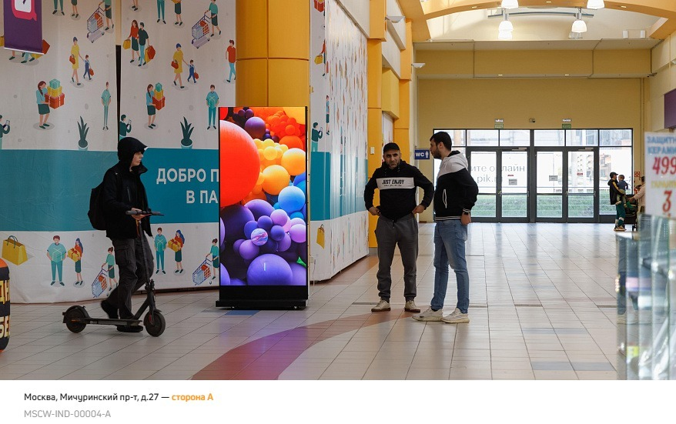 | Двухсторонний светодиодный экран для интерьера, размер экрана, мм – 960х1920; шаг пикселя, мм – 2,5; разрешение экрана, pix – 384х768; угол обзора, H/V – 140/140; класс защиты, IP – 20; синхронное управление, видеопроцессор VC2 | шт | 2 | 425 000 ,00 | 850 000,00
3 |  | Доставка до склада Заказчика | шт | 1 | 0 | 0
4 |  | Монтажные работы | шт | 1 | 0 | 0
Итого |  |  |  |  |  | 850 000,00

Начальник управления сервисных услуг М.И. Герасимович.

Техник-программист А.В. Елманов

